**Министерство Высшего образования и науки РФ**

**Воронежский государственный университет**

**инженерных технологий**

**Кафедра информационных и управляющих систем**

**ПОЯСНИТЕЛЬНАЯ ЗАПИСКА**

**к практической работе**

по курсу: ________________Операционные системы____________________

наименование дисциплины

на тему: _________Лабораторные работы №2,3_______________________

Автор работы: _____________ Башкирова Е.С. группа У-215

подпись, дата инициалы, фамилия

Направление подготовки _ИСиТ__________09.03.02______________________

шифр, наименование

Обозначение проекта(работы): ______ПР-01-09.03.02-3-217083-2023_________

(ПР-номер работы-шифр направления-номер в списке-номер зачетки-год)

Руководитель ____________ Денисенко В.В.

подпись,дата инициалы, фамилия

Работа защищена____________ _____________

дата оценка

Воронеж 2023

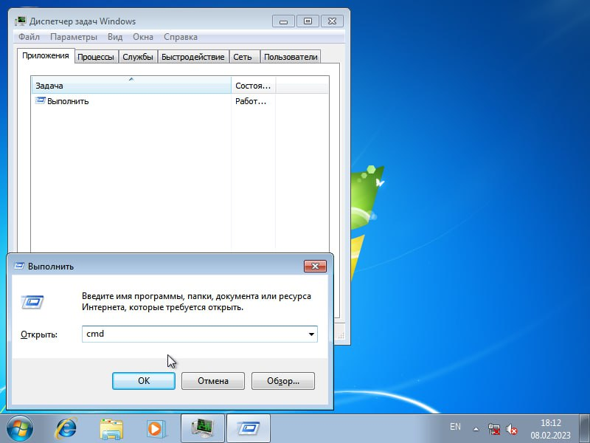

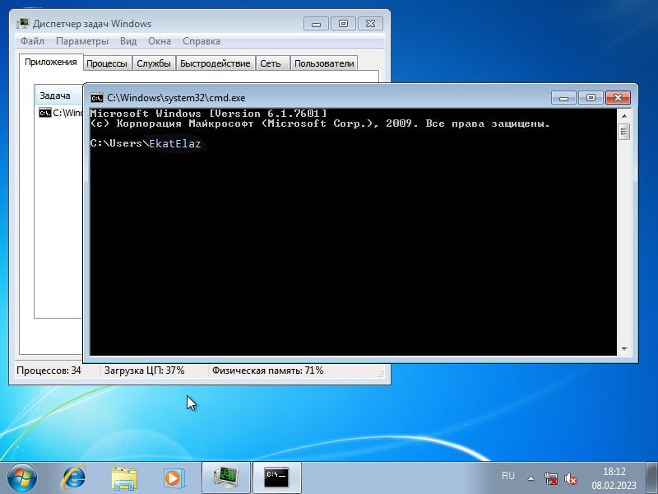

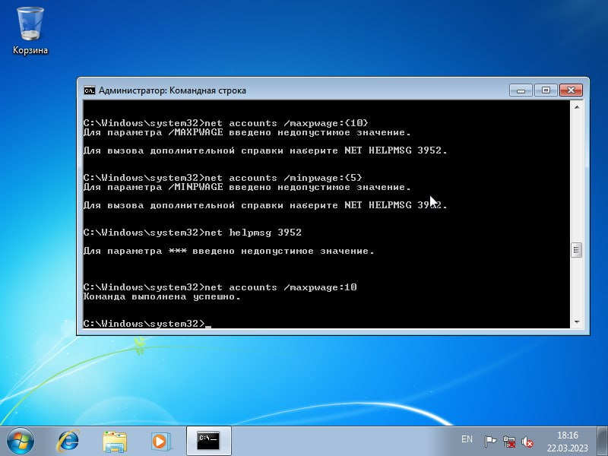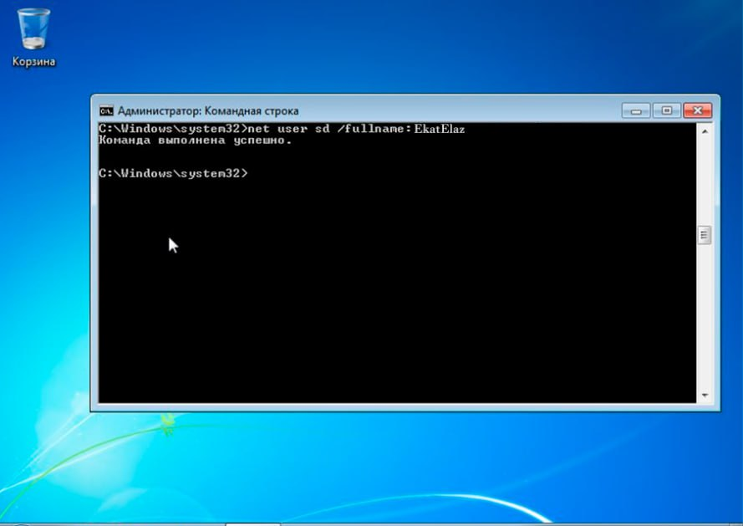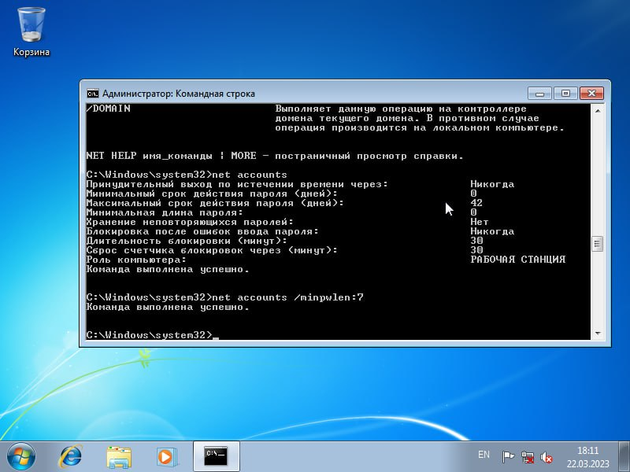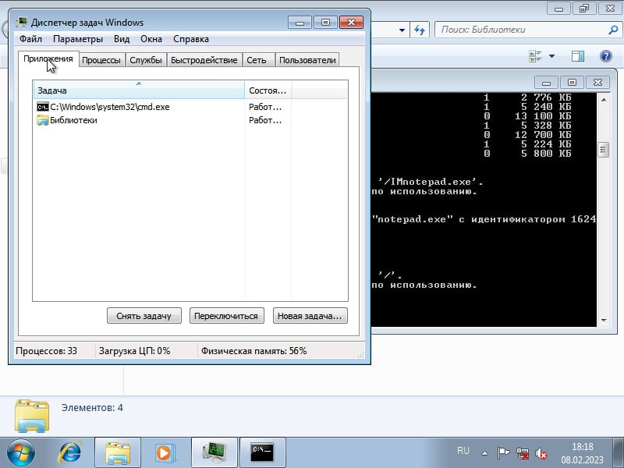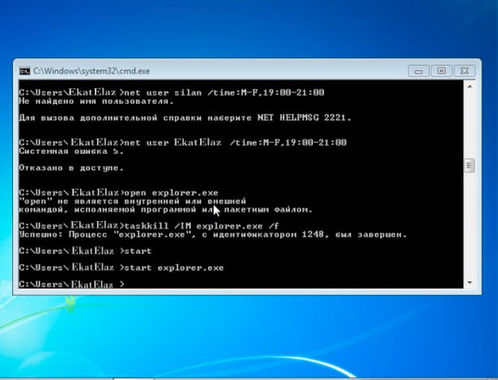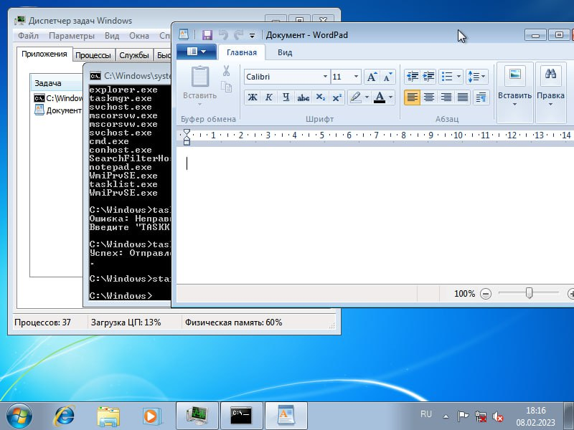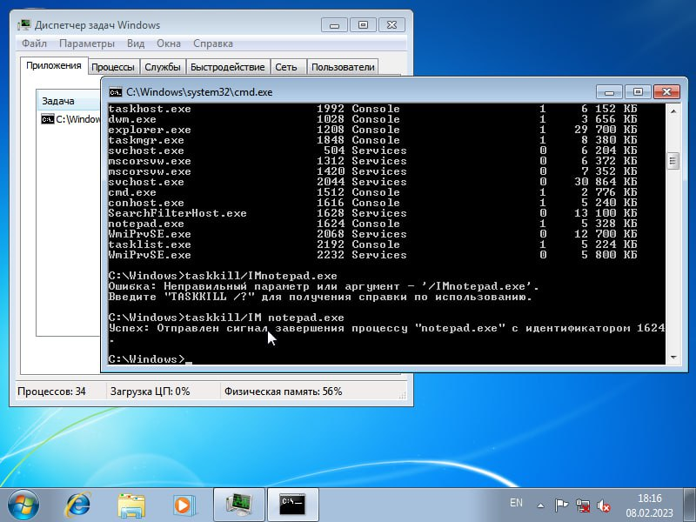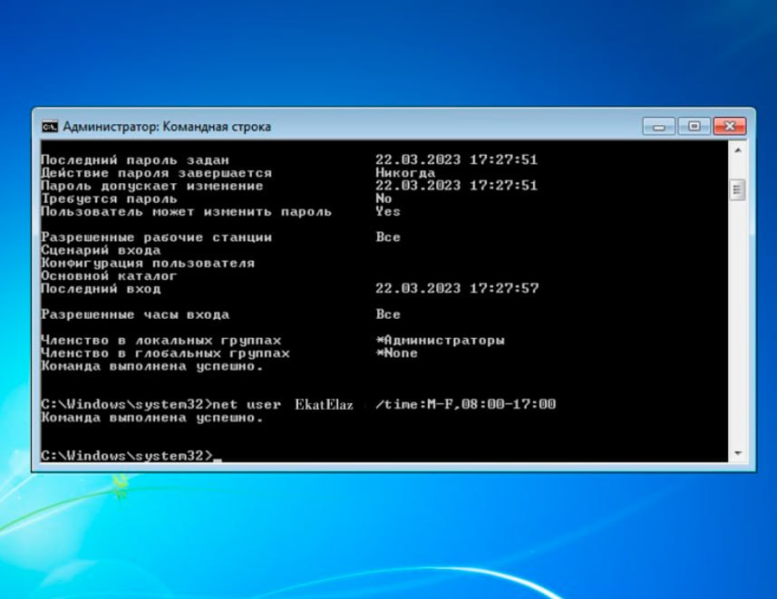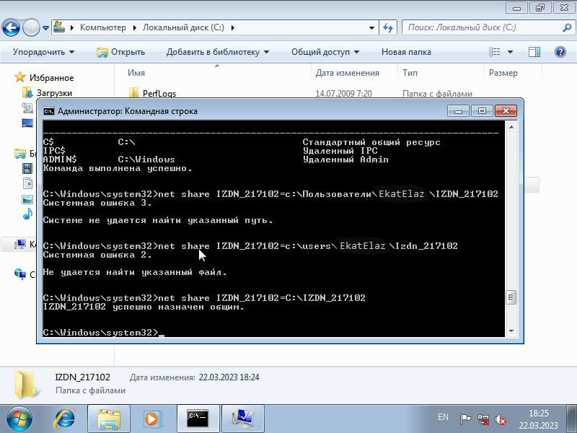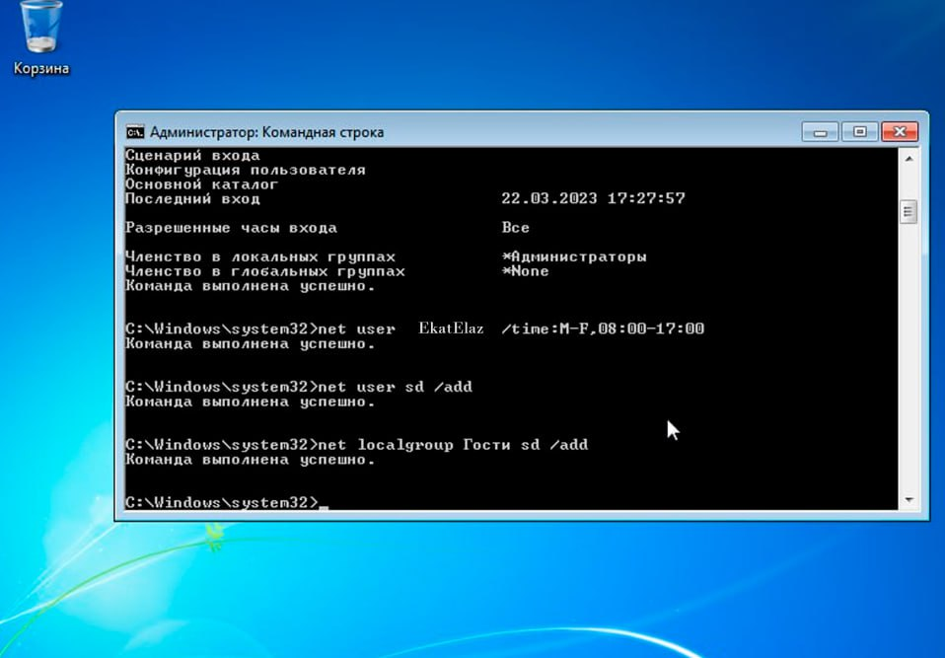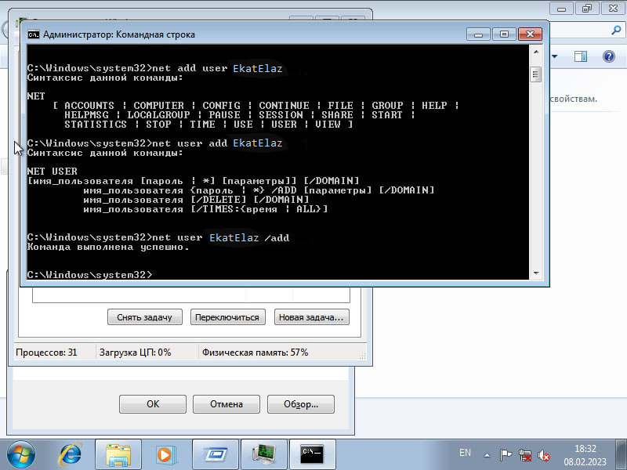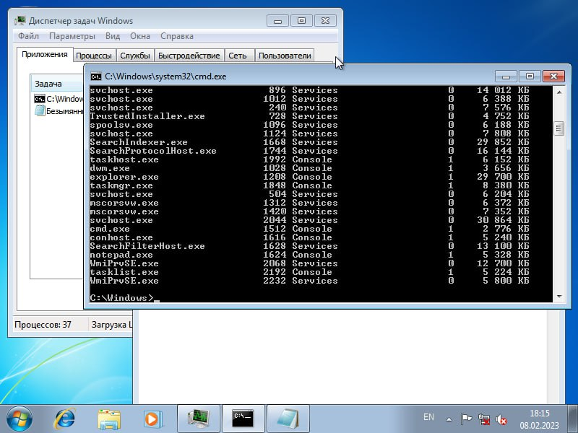

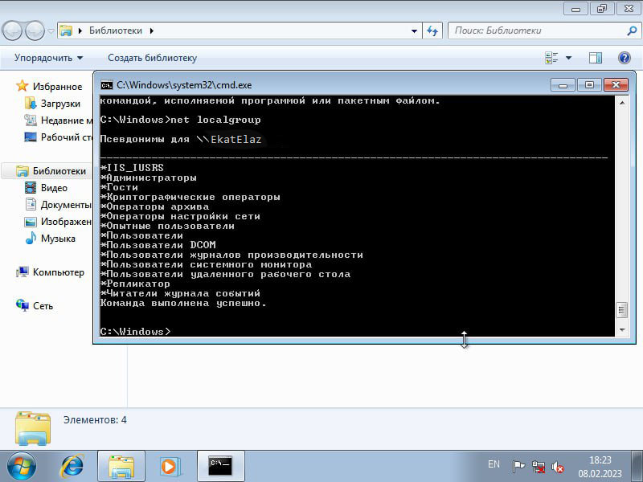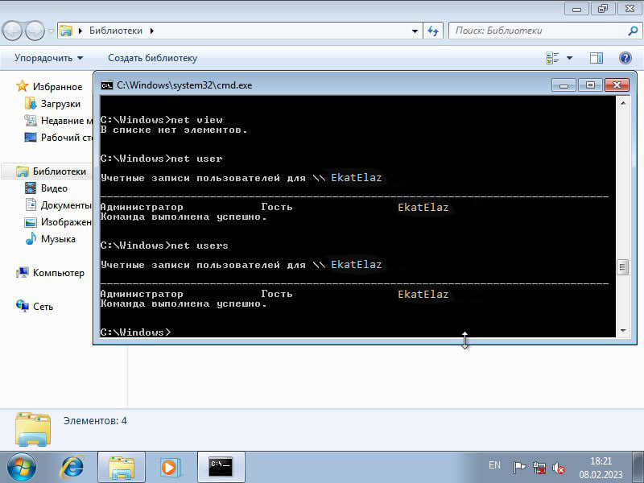

**1-я практическая**

**1.Операционная система**-это комплекс программ, обеспечивающих управление аппаратными средствами компьютера, организующий работу с файлами и выполнение прикладных программ

**2.Основные функции операционных систем:**

-загрузка приложений в оперативную память и их выполнение

-стандартизированный доступ к перефирийным устройствам

- управление оперативной памятью

-управление доступом к данным на энергонезависимых носителях, организованный в той или иной файловой системе

-пользовательский интерфейс

-сетевые операции, поддержка стека протоколов

Дополнительные функции:

-параллельное и псевдопараллельное выполнение задач

-взаимодействие между процессами: обмен данными, взаимная синхронизация

-защита самой системы, а также пользовательских данных и программ от действия пользователей или приложений

-разграничение прав доступа и многопользовательский режим работы

**3. Microsoft Windows** – семейство операционных систем компании (Maйкpocoфт). Oдhaкo последние 10 лет Windows - caмaя пoпyлярная oперационная система для настольных компьютеров на процессорах семейства x86. Cyществует два специфических ответвления в семействе OC

Windows-ОС реального времени, предназначенная для управления промышленным оборудованием, создаётся как урезанная версия Windows NT или XP.

Windows Mobile (Pahee WinCE)-служит для управления карманными компьютерами, комуникаторами и сотовыми телефонами.

Windows 7 — операционная система семейства Windows NT, следующая зa Windows Vista.

**4. OC Windows 7 имеет cлeдyющиe минимальные требования к аппаратной части компьютера:**

• Пpoцeccop: 1,4 GHz, 32-paзpядhый;

• Оперативная память: 512 Mb (32-bit)

• Свободное дисковое пространство: 16 GB (32-bit)

• Видеоадаптер: пoддepжкa гpaфики DirectX 9, 64 MB пaмяти;

• Устройство чтения DVD-дисков.

**5**. B состав Windows 7 вошли как некоторые разработки, исключенные из Windows Vista, так и новшества в интерфейсе и встроенных программах. Из состава Windows 7 6ыли исключены игры Inkball, Ultimate Extras; приложения, имеющие аналоги в Windows Live технология Microsoft Agent, Windows Meeting Space; из меню «Пуск» исчезла возможность вернуться классическому меню и автоматическая пристыковка 6payзepa и клиента электронной почты. Также из состава Windows исчез календарь Windows.

**2-я практическая**

**1.Дайте понятие процессу в операционной системе.**

Процесс- выполнение пассивных инструкций компьютерной программы на процессоре ЭВМ

**2.Дайте понятие службе в операционной системе.**

Службы-приложения, автоматически за пускаемые системой при запуске ОС Windows и выполняющиеся вне зависимости от статуса пользователя

**3.Перечислите основные команды работы с процессами при помощи командной строки**

Schtasks – выводит выполнение команд по расписанию

Start – запускает определённую программму или команду в отдельном окне

Taskkill-завершает процесс

Tasklist-выводит информацию о работающих процессах

**3-я практическая**

**1.Файл** – минимальная структурированная именованная последовательность данных.

**2. Основные типы файлов.**

* Регулярные – содержат информацию пользователя
* Каталоги – системные файлы, обеспечивающие поддержку структуры файловой системы
* Символьные – для моделирования ввода-вывода
* Блочные – для моделирования дисков

**3.Файлы и из расширения**

Текстовые документы- doc, docx, txt, rtf;

Аудиофайлы с расширениями aac, wma, ac3, ogg, m4a, ape, flac, mp3;

Фотографии – jpg или png;

Архивные файлы-файлы архивов rar, tar, zip, cab и t.п.

Файлы библиотек – файлы c расширением DLL, OCX и LIB;

Файлы данных – бинарные или текстовые файлы с различным расширением, используемые программами во время работы

**4. B общем случае операция монтирования включает следующие шаги:**

• Проверку типа монтируемой файловой системы; проверку целостности файловой системы;

• Считывание системных структур данных и инициализацию соответствующего мoдyля файлового менеджера (драйвера файловой системы). B некоторых случаях - мoдификaцию файловой системы c тем, чтобы указать, что она уже смонтирована;

• Включение новой файловой системы новой файловой системы в общее пространство имен. Многие пользователи MS DOS никогда не сталкивались с понятием монтирования. Дeлo в том, что эта система выполняет упрощенную процедуру монтирования при каждом обращении к файлу.